营运部发【2023】128号 签发人：刘晓清
关于湖北金龙福金银花露爆量活动方案
- 活动时间：7月25日-7月30日（6天）
- 活动内容：
货品ID | 品名 | 规格 | 零售价 | 执行活动 | 活动后毛利 | 门店总任务
198523 | 金银花露 | 260ml(含糖型)(塑料瓶) | 11 | 25.8元/3瓶 45.8元/6瓶 | 63%/58% | 5000
- 激励政策：
- 该品种为门店库存消化，任务分解到个人，活动期间，单独制定任务，店员奖励见下表：
奖励 | 差额处罚
单瓶销售按毛利段进行奖励 | 回营运部抄写该单品说明书5遍
每单销售6瓶一套，追加奖励3元/套 | 回营运部抄写该单品说明书5遍

- 片区完成活动期间任务，奖励积分2分，未完成扣积分1分
以上品种，店员销售后在爆量群晒单，追加奖励待活动结束后，随工资造发。
四、执行内容：
执行流程 | 执行时间 | 落实人
1、建钉钉群任务跟进 | 任务分配员工个人头上（6个月内实习生、试用期员工不分配任务，但销售可进行晒单领奖励，其余人员按系数分解任务 | 店长/片长
2、建钉钉群晒单奖励发放 | 活动结束后统一发放 | 厂家/员工
3、检核 | （1）店长于7月23日前进行活动政策及任务指标分解传达，全员清楚（上一休一的电话、文字沟通员工回复） | 门店
3、检核 | （2）营运部发布存健康考试。 | 营运部
3、检核 | （3）活动期间收银台换购人人宣传，片长交叉抽检，营运部每日通报。 | 营运部
3、检核 | （4）7月24日营运部抽检员工活动知晓情况，人人清楚活动及奖励政策。 | 营运部
五、宣传执行检核：
1、收银台及展架陈列展示不少于30瓶，书写活动爆炸卡宣传
（1）收银台货架首层陈列（第一层）；
（2）收银台台面堆头陈列。
陈列模板见下图：
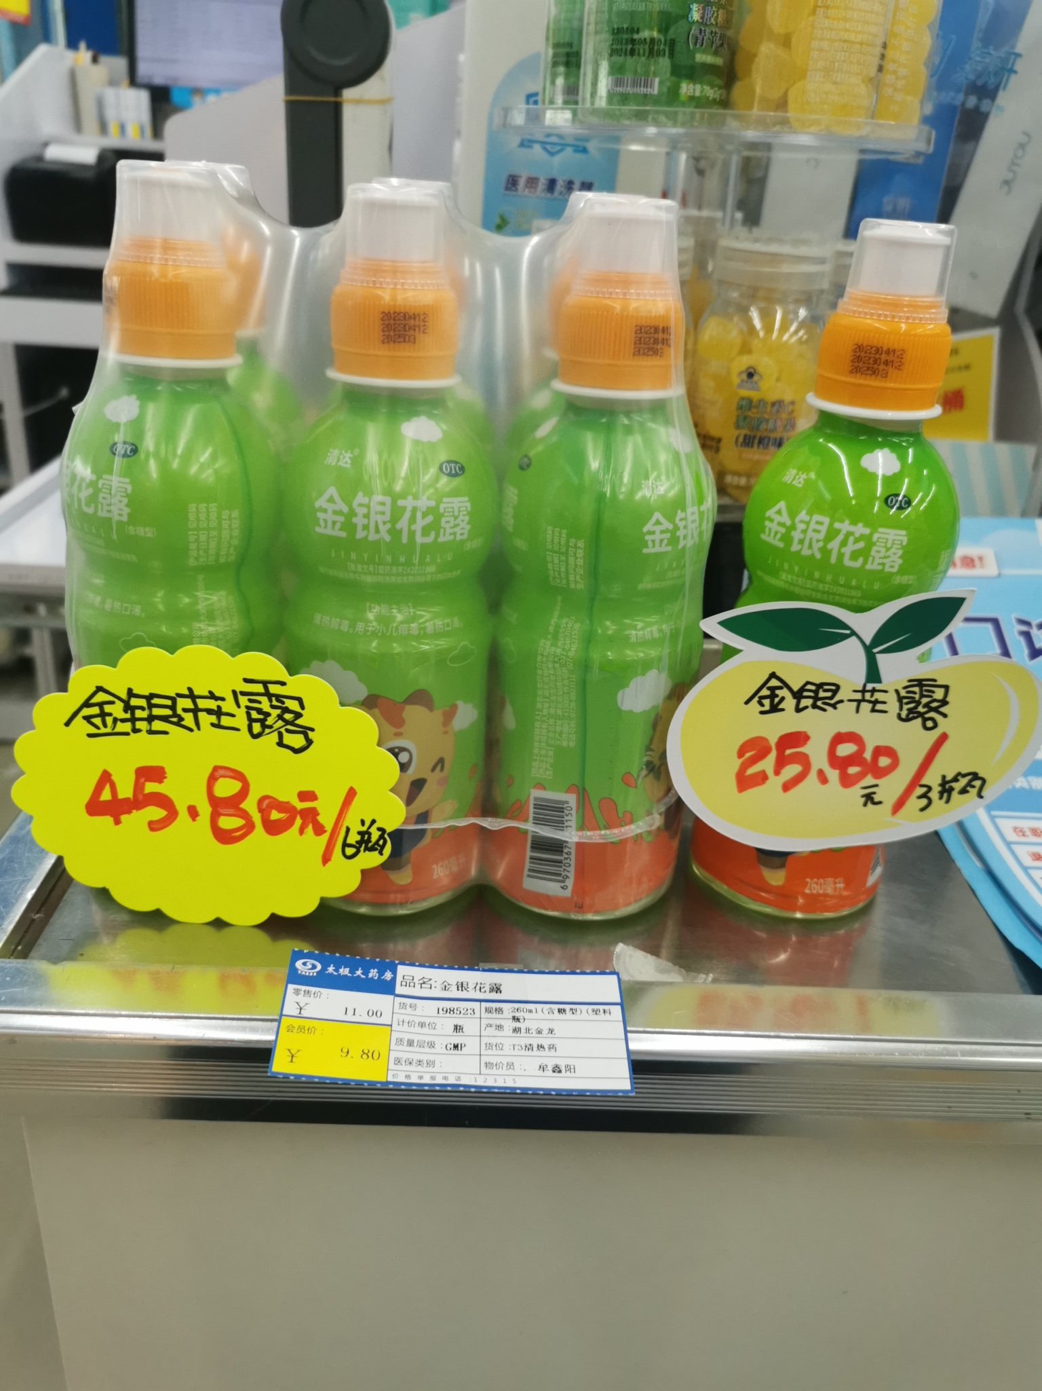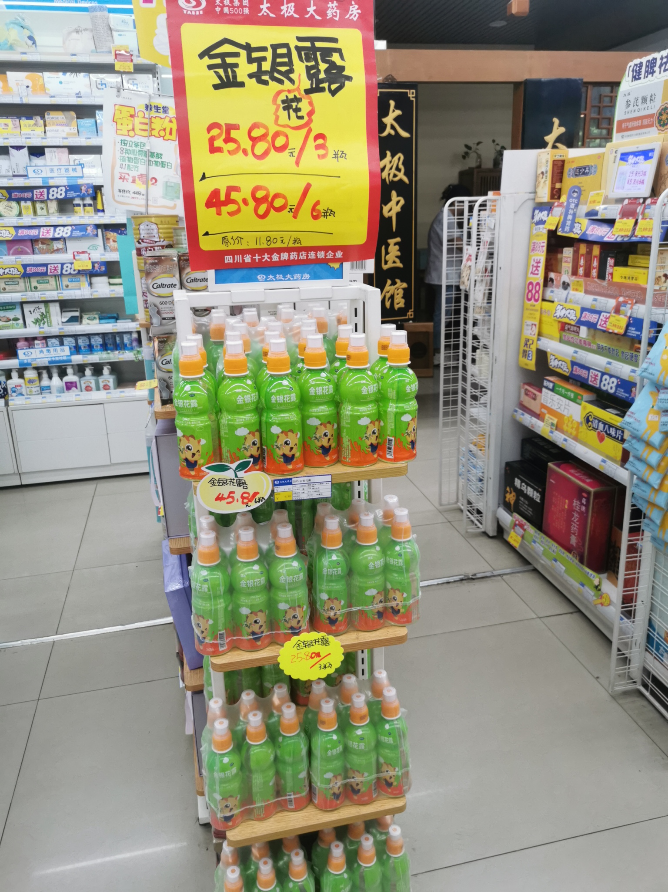

2、门店陈列宣传照片于7月24日完成并上传钉钉群，片长逐店检核并通报（未按时执行门店上交成长金20元/家）。
3、各员工当日个人销售报表中填写金银花露当日销售数量、累积销售数量，各片长每天进行门店销售跟进通报。
4、厂家安排店外活动支持：每天不少于30家，1人/2店。

主题词：关于 金银花露 爆量活动
四川太极大药房连锁有限公司 营运部 2023年7月24日发

